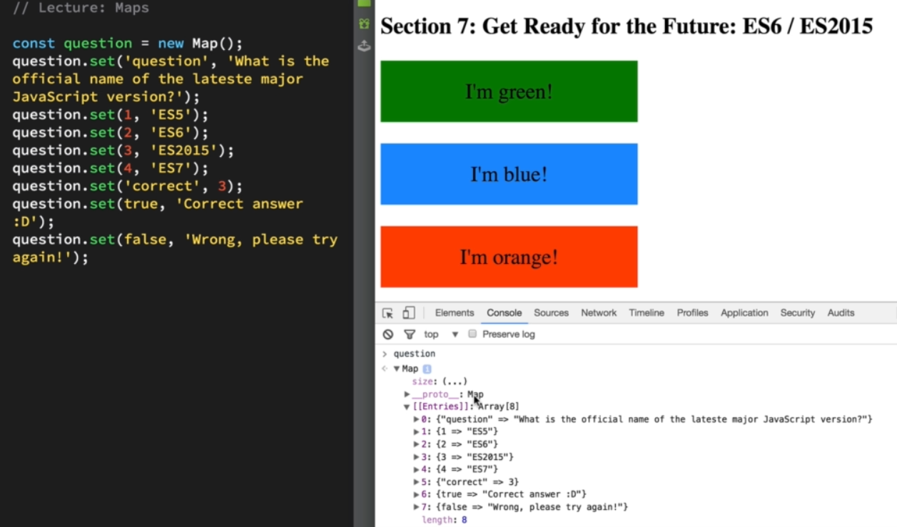

Map tương tự object trong es5

Nhưng với map có các thuộc tính có thể là bất kỳ cái gì, trong object chỉ có thể là string

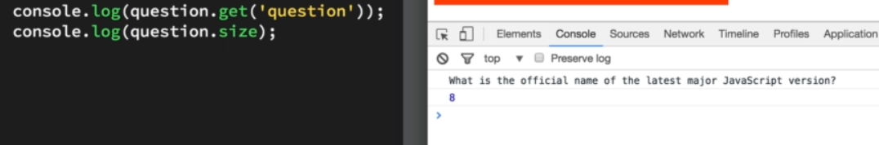

Getdata

Map.size: trả về số lượng thuộc tính trong map

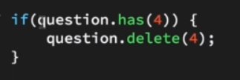

Map.has(name) check if name have in the map

Map.delete(name) delete name

xóa toàn bộ

We can loop through the map

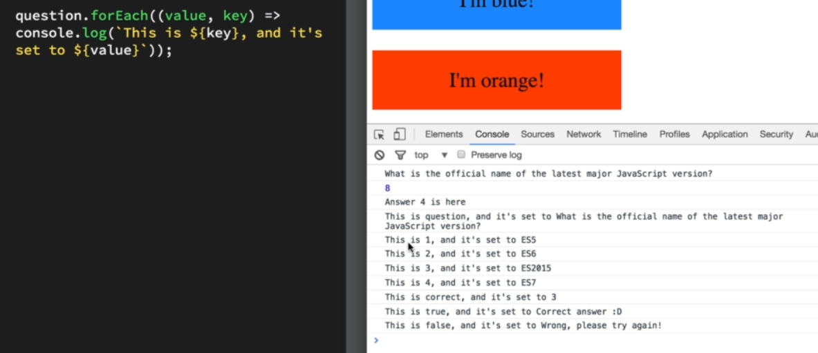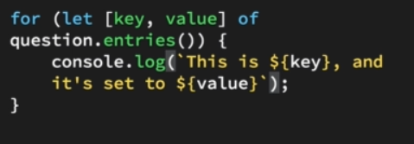

Sử dụng for of

Map.entries(): trả về cả key và value -> lưu vào detructing

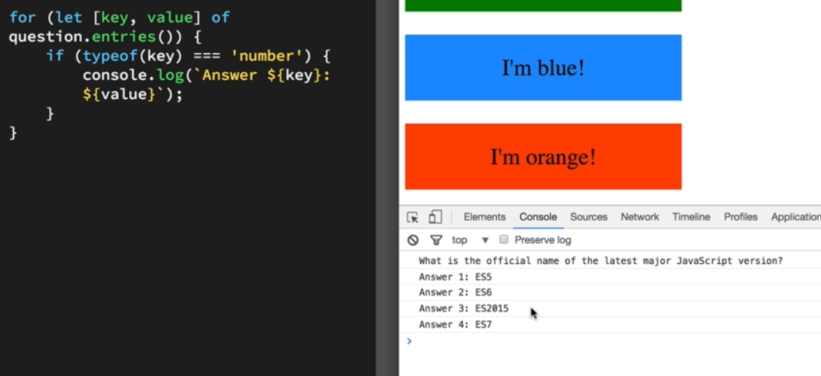

Trong map có nhiều kiểu key -> dùng typeof xác định key số và in ra

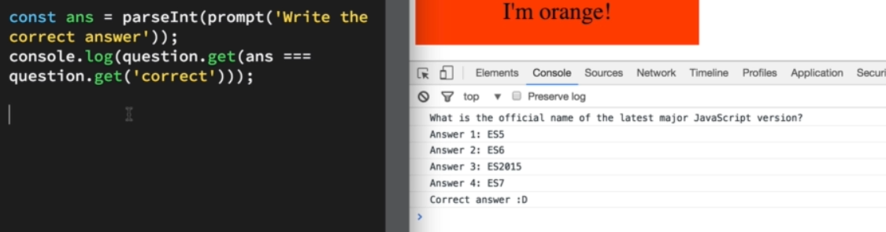

Từ bài trên

Nhập đáp án vào ans

So sánh đáp án với key corect trong map trả về true fasle

In ra hoặc là key truy hoặc key false